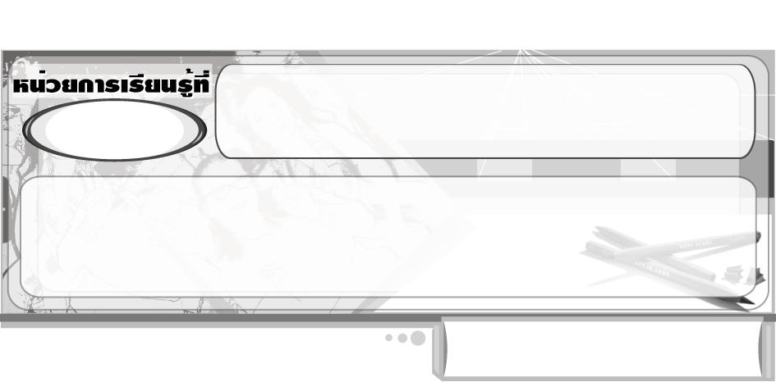
ศิลปินรุ่นจิ๋ว
2

เวลา 10 ชั่วโมง

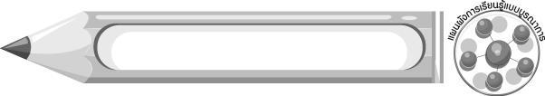
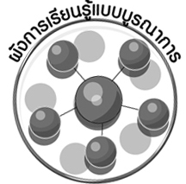
ผังการเรียนรู้แบบบูรณาการ

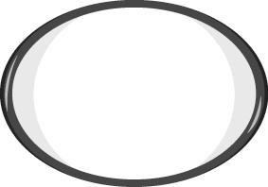
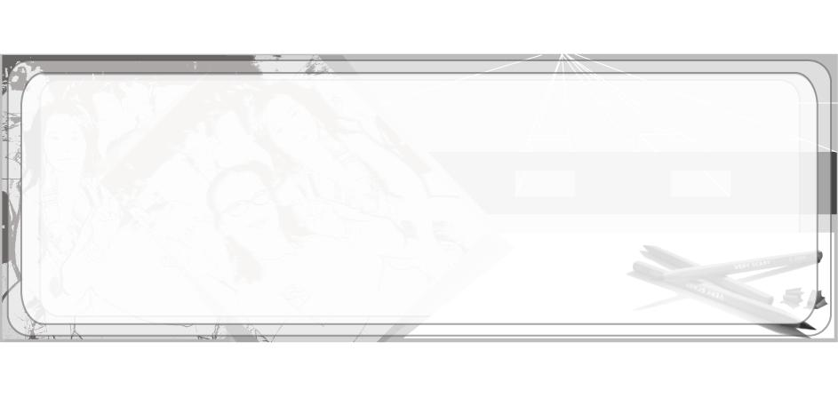




ศิลปินรุ่นจิ๋ว
ภาษาไทย
การเล่านิทาน เรื่องราว
การพูดแสดงเหตุผล
การเล่าประสบการณ์ของตนเอง
คณิตศาสตร์
รูปเรขาคณิต
สุขศึกษาและพลศึกษา
ครอบครัวของเรา
วิทยาศาสตร์
การสำรวจสิ่งต่าง ๆ รอบตัว
บอกลักษณะของสิ่งต่าง ๆ
ตัวอย่างคำตอบ ได้ รอบตัว
สังคมศึกษา ศาสนา และวัฒนธรรม
ครอบครัวอบอุ่น
เพื่อนบ้านของเรา

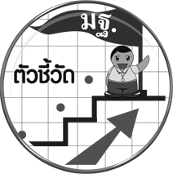
ตัวชี้วัด

วาดภาพเพื่อถ่ายทอดเรื่องราวเกี่ยวกับครอบครัวของตนเองและเพื่อนบ้าน (ศ 1.1 ป.2/6)
เลือกงานทัศนศิลป์ และบรรยายถึงสิ่งที่มองเห็น รวมถึงเนื้อหาเรื่องราว (ศ 1.1 ป.2/7)

ศิลปินรุ่นจิ๋ว
2

แผนการจัดการเรียนรู้ที่ 16 พื้นฐานการวาดรูปคน : รูปร่างของใบหน้า

ชั้นประถมศึกษาปีที่ 2 เวลา 1 ชั่วโมง

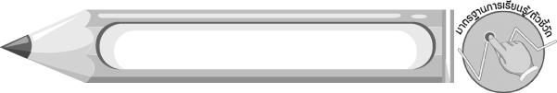
มาตรฐานการเรียนรู้/ตัวชี้วัด

มาตรฐานการเรียนรู้
ศ 1.1 สร้างสรรค์งานทัศนศิลป์ตามจินตนาการและความคิดสร้างสรรค์ วิเคราะห์ วิพากษ์วิจารณ์คุณค่างานทัศนศิลป์ ถ่ายทอดความรู้สึก ความคิดต่องานศิลปะอย่างอิสระ ชื่นชมและประยุกต์ใช้ในชีวิตประจำวัน
ตัวชี้วัด
ศ 1.1 ป.2/6 วาดภาพเพื่อถ่ายทอดเรื่องราวเกี่ยวกับครอบครัวของตนเองและเพื่อนบ้าน
ศ 1.1 ป.2/7 เลือกงานทัศนศิลป์ และบรรยายถึงสิ่งที่มองเห็น รวมถึงเนื้อหา เรื่องราว
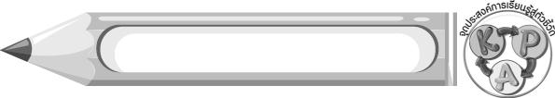
จุดประสงค์การเรียนรู้สู่ตัวชี้วัด

1. อธิบายรูปร่างใบหน้าคนลักษณะต่าง ๆ (K)
2. วาดภาพรูปร่างและใบหน้าของคน (P)
3. ชื่นชมผลงาน การวาดภาพรูปร่างและใบหน้าของคน (A)
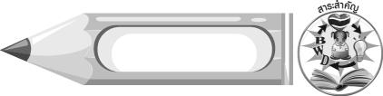
สาระสำคัญ

การวาดภาพคนเริ่มจากการวาดเส้นให้เป็นภาพใบหน้าก่อน
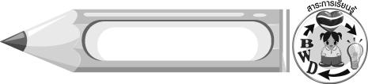
สาระการเรียนรู้

พื้นฐานการวาดรูปคน : รูปร่างของใบหน้า


คุณลักษณะอันพึงประสงค์

มุ่งมั่นในการทำงาน
ตัวชี้วัดที่ 6.2 ทำงานด้วยความเพียรพยายามและอดทนเพื่อให้งานสำเร็จตามเป้าหมาย

สมรรถนะสำคัญของผู้เรียน

ความสามารถในการใช้ทักษะชีวิต

ชิ้นงานหรือภาระงาน (หลักฐาน ร่องรอยแสดงความรู้)

ภาพรูปร่างของใบหน้า

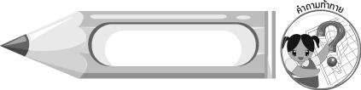
คำถามท้าทาย

นักเรียนคิดว่า คนส่วนใหญ่มีรูปร่างและโครงหน้าเป็นรูปอะไร

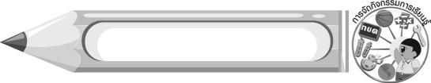
การจัดกิจกรรมการเรียนรู้

1. ครูร่วมสนทนากับนักเรียนเกี่ยวกับประสบการณ์ในการวาดภาพ โดยครูใช้คำถาม ดังนี้
นักเรียนเคยวาดภาพหรือไม่ (เคย)
วัสดุอุปกรณ์ที่นักเรียนใช้ในการวาดภาพ มีอะไรบ้าง (ตัวอย่างคำตอบ กระดาษวาดเขียน ดินสอ สี)
ภาพที่นักเรียนเคยวาดมีอะไรบ้าง (ตัวอย่างคำตอบ ภาพคน ภาพสัตว์ ภาพต้นไม้ ภาพธรรมชาติ)
นักเรียนคนใดเคยวาดภาพคนบ้าง (นักเรียนตอบตามประสบการณ์)
ในการวาดภาพคนนักเรียนวาดส่วนใดก่อน (ตัวอย่างคำตอบ ใบหน้า)

2. ครูอธิบายให้นักเรียนฟังว่า ถ้านักเรียนจะวาดภาพคน ควรเริ่มจากการวาดเส้นให้เป็นภาพใบหน้าก่อน
นักเรียนเคยสังเกตหรือไม่ว่าใบหน้าของคนแต่ละคนมีโครงร่างอย่างไรบ้าง (ตัวอย่างคำตอบ เป็นรูปวงกลม วงรี)
3. ครูให้ตัวแทนนักเรียน 2-3 คน ออกมาวาดรูปร่างใบหน้าของคนบนกระดาน
4. ครูวาดภาพ วงกลม วงรีรูปไข่ รูปสี่เหลี่ยม รูปสามเหลี่ยม บนกระดาน นักเรียนร่วมกันแสดง ความคิดเห็น โดยครูใช้คำถาม ดังนี้
รูปร่างที่ครูวาดบนกระดาน มีอะไรบ้าง (ตัวอย่างคำตอบ วงกลม วงรีรูปไข่ รูปสี่เหลี่ยม รูปสามเหลี่ยม)
นักเรียนเคยเห็นคนที่มีใบหน้าตามโครงร่างเหล่านี้หรือไม่ (ตัวอย่างคำตอบ เคย)
คนที่มีใบหน้าตามโครงร่างเหล่านี้ มีใครบ้าง (นักเรียนตอบตามประสบการณ์)
5. ให้ตัวแทนนักเรียนออกมาวาดใบหน้าของคนลงในภาพวงกลม วงรี สี่เหลี่ยม และสามเหลี่ยม จากนั้นนักเรียนร่วมกันแสดงความคิดเห็นเกี่ยวกับภาพใบหน้าที่ตัวแทนนักเรียนวาด โดยครูใช้คำถาม ดังนี้
นักเรียนระบุได้หรือไม่ว่าภาพใบหน้าใดเป็นผู้หญิง และภาพใบหน้าใดเป็นผู้ชาย (นักเรียนตอบตามความเข้าใจ)
นักเรียนจะมีวิธีการวาดภาพใบหน้าอย่างไร เพื่อให้คนดูภาพรู้ว่าภาพใดเป็นผู้หญิงและ
ภาพใดเป็นผู้ชาย (ตัวอย่างคำตอบ ผู้หญิงมีผมยาว มีขนตาที่งอน มีปากเล็ก ๆ จมูกเล็ก ๆ ผู้ชายมีผมที่สั้น มีขนคิ้วที่หนา จมูกใหญ่ ปากยาวและกว้าง)
6. ให้นักเรียนส่งตัวแทนออกมาวาดใบหน้าคนที่แสดงถึงเพศหญิงหรือเพศชายลงบนกระดาน
7. ครูให้ตัวแทนนักเรียนออกมาบอกเล่าว่าครอบครัวของนักเรียนมีกี่คน แต่ละคนมีโครงร่างใบหน้าอย่างไรบ้าง จากนั้นวาดภาพโครงร่างและใบหน้าคนเหล่านั้นลงบนกระดาน แล้วให้เพื่อน ๆ ทายว่าคนที่ตัวแทนนักเรียนวาดนั้นเป็นใครและเพศใด
8. นักเรียนเตรียมวัสดุอุปกรณ์ต่าง ๆ ที่ใช้ในการวาดภาพ เพื่อเตรียมวาดภาพใบหน้าคนในครอบครัว
9. นักเรียนจินตนาการภาพใบหน้าของคนในครอบครัวว่ามีรูปร่างอย่างไร จากนั้นลงมือวาดใบหน้าคนเหล่านั้น ครูคอยให้กำลังใจและให้คำแนะนำเพิ่มเติม
10. นักเรียนนำผลงานของตนเองมาวิจารณ์และชื่นชมร่วมกัน จากนั้นให้เพื่อน ๆ ทายว่าใบหน้าของคนในภาพเป็นใบหน้าของใคร
11. นักเรียนและครูร่วมกันสรุปความรู้ ดังนี้
รูปวงกลม รูปไข่ รูปสี่เหลี่ยม รูปสามเหลี่ยม ล้วนแต่เป็นโครงร่างของใบหน้าคน เพราะใบหน้าของคนจริง ๆ มีรูปร่างที่แตกต่างกัน
12. ให้นักเรียนแสดงความคิดเห็น โดยครูใช้คำถามท้าทาย ดังนี้
นักเรียนคิดว่า คนส่วนใหญ่มีรูปร่างและโครงหน้าเป็นรูปอะไร

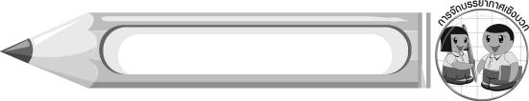
การจัดบรรยากาศเชิงบวก

นักเรียนแต่ละคนวาดภาพใบหน้าของคนในครอบครัว ครูคอยให้กำลังใจและคำแนะนำ พร้อมชื่นชมผลงาน

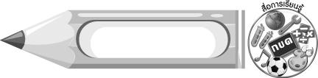
สื่อการเรียนรู้

1. กระดาษวาดเขียน
2. ดินสอ
3. สีไม้หรือสีเทียน

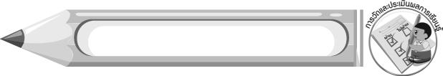
การวัดและประเมินผลการเรียนรู้

1. วิธีการวัดและประเมินผล
สังเกตพฤติกรรมของนักเรียนในการเข้าร่วมกิจกรรม
2. เครื่องมือ
แบบสังเกตพฤติกรรมการเข้าร่วมกิจกรรม
3. เกณฑ์การประเมิน
การประเมินพฤติกรรมการเข้าร่วมกิจกรรม
ผ่านตั้งแต่ 2 รายการ ถือว่า ผ่าน
ผ่าน 1 รายการ ถือว่า ไม่ผ่าน



ข้อเสนอแนะของผู้บริหารสถานศึกษา

________________________________________________________________________________________________________________________________________________________________________________________________________________________________________________________________________________________________________________________________________________________________________________________________________________________________________________________________________________________________________________________________________________________________________________________________________________________________________________________________________________________________________________________________________________________________________________________________________________________________________________________________________________________________________________________________________________________________________________________________________________________________________________________________________________________________________________________________________________________________________________________________________________________________________________________________________________________________________________________________________________________________________________________________________________________________________________________________________________________________________________________________________________________________________________________________________________________________________________________________________________________________________________________________________________________________________________________________________________________________________________________________________________________________________________________________________________________________________________________________________________
________________________________________________________________________________________________________________________________________________________________________________________________________________________________________________________________________________________________________________________________________________________________

ลงชื่อ__________________ (ผู้บริหารสถานศึกษา)
(__________________)
_____/_____/_____
บันทึกหลังการสอน

ผลการจัดการเรียนการสอน
________________________________________________________________________________________________________________________________________________________________________________________________________________________________________________________________________________________________________________________________________________________________________________________________________________________________________________________
________________________________________________________________________________________

ปัญหา/อุปสรรค
________________________________________________________________________________________________________________________________________________________________________________________________________________________________________________________________________________________________________________________________________________________________________________________________________________________________________________________________________________________________________________________________________________

แนวทางแก้ไข
________________________________________________________________________________________________________________________________________________________________________________________________________________________________________________________________________________________________________________________________________________________________________________________________________________________________________________________________________________________________________________________________________________

ลงชื่อ__________________ (ผู้บันทึก)
(__________________)
_____/_____/_____

